民政工作简报

第二期
梁河县民政局 2018年2 月9 日

梁河县民政局开展春节节前安全大检查

2月7日我局孙玉廷副局长、梁聪昌主任科员等一行5人对局机关、救灾物资储备库、烈士陵园、下属事业单位中心敬老院和荣军疗养中心进行春节节前安全大检查。
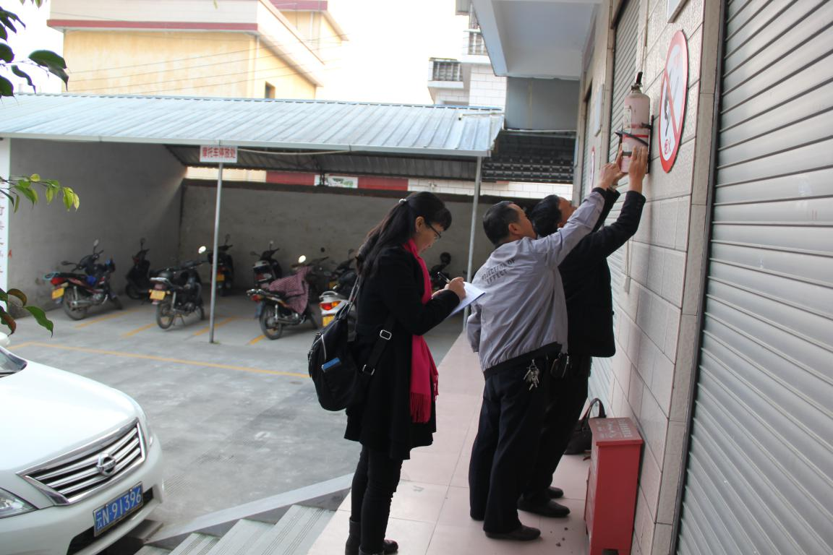
重点检查了消防、用电、食品安全，消防设施是否完好齐全，电路是否老化，是否存在安全隐患，敬老院食品卫生是否符合标准、起居室是否使用明火、是否使用大功率电器等的检查。及时排出安全隐患，确保全局干部职工过一个安全、欢乐、祥和的春节。
